Ansprechpartnerin
für die Redaktionen

Barbara Mäurle
holtgreife | Büro für Markenkommunikation
Münsterweg 12, 59269 Beckum
T +49 2521 82994 12
Barbara.maeurle@holtgreife.com

Kontakt
Solarlux GmbH
Industriepark 1, 49324 Melle
T +49 5422 92710
info@solarlux.com
solarlux.com



Presseinformation
Melle, September 2026

Solarlux rollte den roten Teppich aus
Quality Partner Conference stellte die Premiere des neuen Wintergartenfamilie Avario in den Mittelpunkt

Roter Teppich, Popcorn, Hollywood-Sterne und verhüllte Wintergärten: Bei der Quality Partner Conference am 11. September drehte sich auf dem Solarlux Campus im niedersächsischen Melle alles um die Markteinführung des neuen Wintergartensystems Avario. Insgesamt nahmen 262 Quality Partner von Solarlux aus 14 europäischen Ländern an der Veranstaltung teil, die unter dem Motto „Film-Premiere“ stand. Höhepunkt des Tages war die feierliche Enthüllung von Avario in der neuen Wintergarten-Galerie.

Solarlux hatte das Veranstaltungskonzept vollständig auf die Markteinführung der neuen Wintergartenfamilie ausgerichtet. Avario umfasst die drei Dachmodelle Smart, Pro und Cube. Sie lassen sich mit allen wärmegedämmten Unterbauelementen von Solarlux kombinieren. Speziell entwickelte Designprofile verbinden Dach und Unterbau. So entsteht eine durchgängige Gestaltung, die unterschiedliche Bauaufgaben und Kundenwünsche abdeckt.

Bereits die Begrüßung stand unter dem Motto „Film-Premiere“: Die Quality Partner betraten den Campus über einen eigens für sie ausgerollten roten Teppich. Ein „Walk of Fame“ mit Hollywood-Sternen führte über das Firmengelände und machte die Namen der Gäste sichtbar. Die Sterne waren dabei mehr als eine dekorative Idee: Sie würdigten die Fachhandelspartnerinnen und Fachhandelspartner, mit denen der Fenster- und Fassadenspezialist bereits seit vielen Jahren erfolgreich zusammenarbeitet.

Eine neue Bühne für Avario

Die Premiere fand in der neu gebauten „WiGalerie“ statt, die wenige Tage zuvor offiziell eröffnet worden war. Das Gebäude bietet Raum für die Präsentation von Solarlux-Produkten und umfasst zusammen mit dem neugestalteten Außengelände rund 800 Quadratmeter. Licht, Luft und der Bezug zur Natur prägen das Raumgefühl.

Auch die rund 3.000 Quadratmeter große Ausstellung im Foyer wurde neu gestaltet. Gemeinsam mit der WiGalerie bildet sie eine Erlebniswelt, in der sich Materialien, Dimensionen und Funktionen unmittelbar erfahren lassen. Für die teilweise weit angereisten Quality Partner bot die neue Ausstellung den passenden Rahmen, um Avario erstmals umfassend kennenzulernen.

Ein Produkt, ein Tag

Anders als bei früheren Konferenzen konzentrierte sich das Programm konsequent auf ein Thema: die neue Wintergartenfamilie Avario. Von der Entwicklung über die Technik bis zur Vermarktung ging es darum, das System kennenzulernen und gemeinsam in den Markt zu bringen. Stefan Holtgreife, CEO der Solarlux GmbH, hob zur Begrüßung die Bedeutung der Premiere hervor: „Wir haben eine vollständig neue Systemfamilie entwickelt. Ich bin überzeugt, dass wir damit einen neuen Markt und neue Absatzmöglichkeiten für uns gemeinsam schaffen.“ Auch den ganzheitlichen Ansatz bei der Entwicklung hob er hervor: „Dieses Produkt haben wir interdisziplinär mit Service, Produktion, Montage, Außendienst und Architektenberatung entwickelt. Alle waren in dieses neue Produkt involviert. Das war ein langer Weg, der sich gelohnt hat.“

Feierliche Enthüllung in der neuen „WiGalerie“

Der Vormittag führte vom Making-of bis zur Enthüllung. Einblicke in die Entwicklung, Gespräche mit beteiligten Teams und Filmausschnitte zeigten, wie die neue Wintergartenfamilie entstanden ist. Anschließend wurde Avario in der WiGalerie feierlich enthüllt.
Moritz Hildebrandt von der Nagelschmidt Fenster und Rollladen GmbH war als Quality Partner bei der Premiere live vor Ort. Besonders begeisterten ihn die technischen Details und die Verbindung der Dachmodelle Smart, Pro und Cube mit dem variablen Unterbauelementen wie Glas-Faltwände, Schiebetüren, das Schiebefenster cero sowie Festelemente, Dreh-Kipp-Fenster und Drehtüren: „Solarlux sind wirklich saubere Profillösungen gelungen, die Dach und Unterbau nun technisch und gestalterisch perfekt miteinander verbinden.“

Technik zum Anfassen und Vertrieb im Fokus

Am Nachmittag konnten die Quality Partner Avario in geführten Gruppen detaillierter kennenlernen. Als Highlight führten die Solarlux Mitarbeiter im Rahmen der „Avario Performance“ die hohe Belastbarkeit des Dachmodells Avario Cube vor. Ein von einem Prüfinstitut ausgeliehener Propeller erzeugte eine Windlast von 600 Pascal, entsprechend rund 120 km/h und damit Orkanstärke. Beim Wassertest strömten 240 Liter Wasser pro Minute auf das Dach. Zum Vergleich: Bei schwerem Unwetter und Starkregen fallen etwa 80 bis 100 Liter pro Stunde. Weitere Stationen widmeten sich der Technik, den Bauanschlüssen, der Montage und dem Design.
Ein eigener Vortrag befasste sich mit den Marktchancen und dem Verkauf des neuen Systems. An mehreren Infopoints standen Fachleute aus den Bereichen Marketing, Leadmanagement, Vertriebstechnik, Architektenberatung, Wintergarten-Förderung und Software für Gespräche bereit. Die Veranstaltung blieb dabei konsequent auf Avario und dessen Markteinführung konzentriert.

Internationaler Austausch und After-Show-Party zum Ausklang

Mit 167 Teilnehmenden aus der DACH-Region und 95 Gästen aus weiteren europäischen Ländern spiegelte die Konferenz die internationale Ausrichtung des Quality Partner-Netzwerks wider. Vertreten waren Fachhandelspartner aus dem Vereinigten Königreich, Irland, den Niederlanden, Belgien, Luxemburg, Schweden, Dänemark, Frankreich, Deutschland, Österreich, der Schweiz, Polen, Tschechien und Ungarn. Sie werden regelmäßig in der Solarlux Akademie auf dem Firmen-Campus in Melle geschult und zertifiziert. Dadurch erhalten Endkunden europaweit Beratung und Montage durch geschultes Fachpersonal. Beim Kauf eines Solarlux Produktes über einen Quality Partner gilt außerdem eine verlängerte Herstellergarantie. Das Programm wurde 2004 ins Leben gerufen.

Der Veranstaltungstag endete mit einer After-Show-Party. Bei Lounge-Musik der Band „The Lounge Experiment“ nutzten die Gäste die Gelegenheit zum persönlichen Austausch. Nach einem Tag, der ganz im Zeichen der Avario-Premiere stand, klang die Quality Partner Conference in gewohnt lockerer Atmosphäre aus.
www.solarlux.com

Solarlux, September 2026 – Abdruck frei – 5.916 Zeichen (inkl. Leerzeichen)
Um Zusendung von Belegen an die Agentur holtgreife in Beckum wird gebeten.

Bildnachweis: Solarlux GmbH

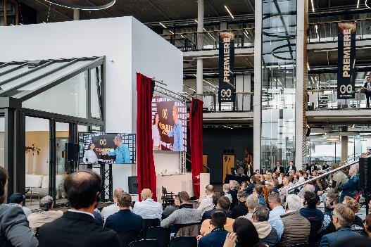
solarlux-qpc-2026-24.jpg: Der gesamte Veranstaltungstag stand unter dem Motto, Avario kennenzulernen. In Talk-Runden erhielten die Quality Partner tiefe Einblicke in die Entwicklung, Technik und Vermarktung der neuen Wintergartenfamilie.
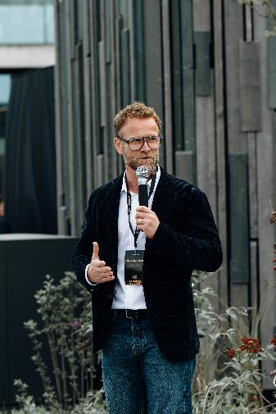
solarlux-qpc-2026-09771.jpg: Solarlux Geschäftsführer Stefan Holtgreife bei der feierlichen Enthüllung der neuen Avario-Dachmodelle.

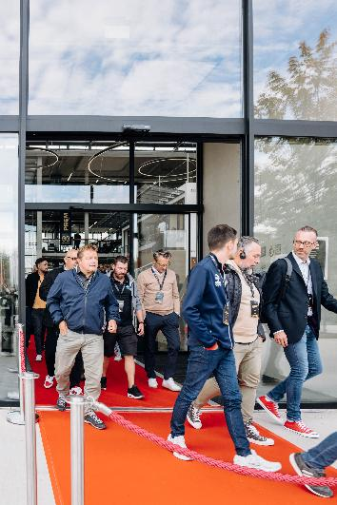
solarlux-qpc-2026-09775.jpg: Über einen extra für sie ausgerollten roten Teppich schritten die Quality Partner zur offiziellen Enthüllung von Avario in der neu geschaffenen Wintergarten-Galerie.
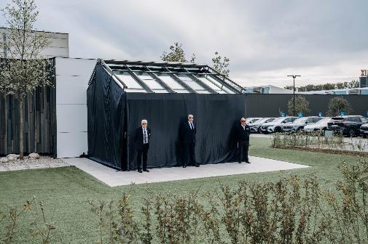
solarlux-qpc-2026-09801.jpg: Spannung vor der Enthüllung: Der neue Avario Pro ist eines von drei Dachmodellen der Avario-Familie, die Solarlux auf der Quality Partner Conference erstmals den internationalen Quality Partnern präsentierte.

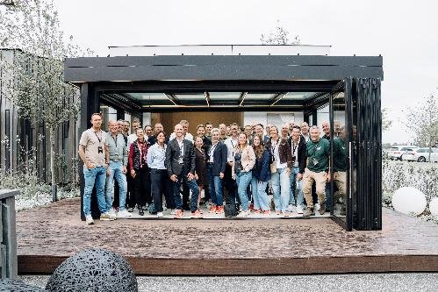
solarlux-qpc-2026-DSC00063.jpg: Gute Stimmung bei der niederländische Tochtergesellschaft Solarlux Nederland BV auf dem neugestalteten Außengelände.

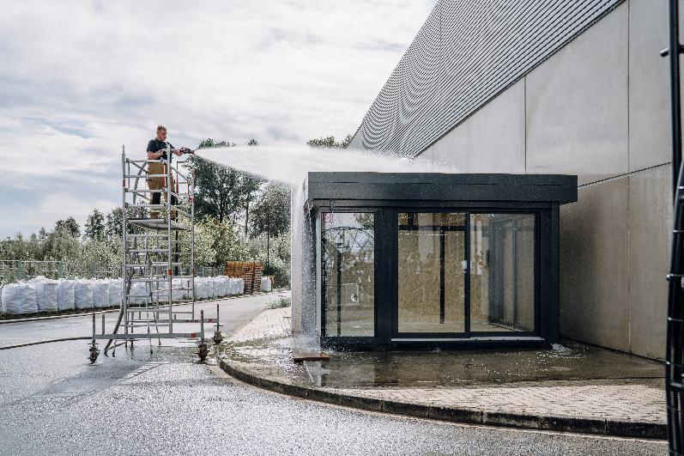
solarlux-qpc-2026-DSC09911.jpg: Bei der „Avario Performance“ wurde das Dachmodell Avario Cube mit einem künstlich erzeugten Starkregen belastet.

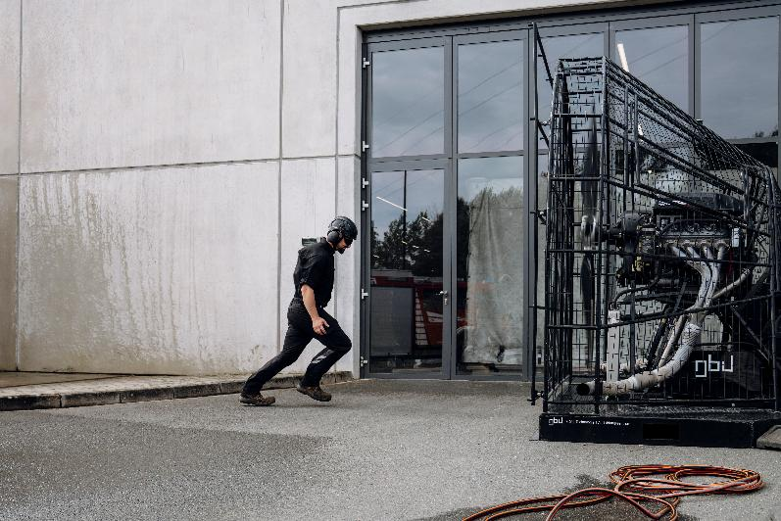
solarlux-qpc-2026-DSC09965.jpg: Ein vom Prüfinstitut ausgeliehener Propeller erzeugte bei der „Avario Performance“ eine Windlast von 600 Pascal, entsprechend rund 120 km/h.

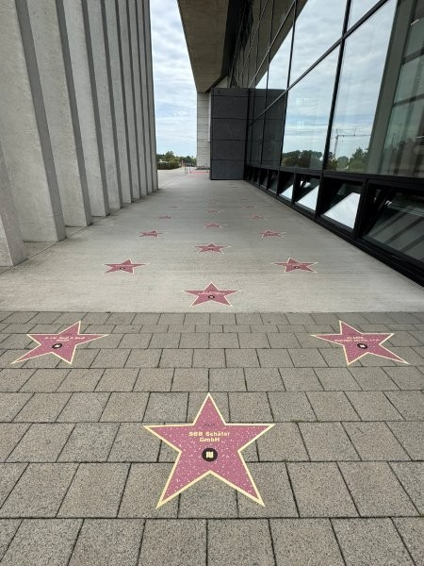
solarlux-qpc-Walk-of-fame.jpg: Auf dem „Walk of Fame“ wurde jeder Quality Partner mit einem eigenen Hollywood-Stern gewürdigt.

Copyright: Solrlux GmbH
Es gelten die folgenden Nutzungsrechte
- Die Nutzung ist ausschließlich für die Darstellung oder Bewerbung von Leistungen, Produkten oder Projekten des Unternehmens Solarlux GmbH gestattet. Jede andere Publikation bedarf der schriftlichen Zustimmung seitens Solarlux.
- Die Veröffentlichung der Bilder ist für Print, Web und social Media gestattet
- Bei jeder Veröffentlichung muss der in den Metadaten des Bildes genannte Copyrighthinweis mit veröffentlicht werden (z.B. „Bild: Solarlux GmbH“ oder „*Name des Fotografierenden* für Solarlux GmbH“ oder *Name des Fotografierenden*.)
- Eine Weitergabe der Bilder an Dritte ist nicht gestattet
- Die Bearbeitung der Bilder ist nur gestattet, sofern die Kernaussage des Bildes unverändert bleibt.
- Die Nutzung ist räumlich und zeitlich uneingeschränkt.

Über Solarlux GmbH
Seit über 40 Jahren ist Solarlux Spezialist für bewegliche Fenster- und Fassadenlösungen aus einer Hand. Sämtliche Produkte – von Glas-Faltwänden, Schiebefenstern und Glasanbauten bis hin zu Balkonverglasungen und Vorhangfassaden – sind Eigenentwicklungen, die mit Leidenschaft und Präzision produziert werden und dem Qualitätsanspruch „Made in Germany“ entsprechen. Als partnerschaftlicher Begleiter bei der Planung und Umsetzung von Bauvorhaben ist das deutsche Familienunternehmen auf die umfassende Unterstützung von Architektinnen und Architekten, Handwerksbetrieben und Bauleuten spezialisiert. Dabei werden Sorgfalt und Erfindergeist gekonnt miteinander verbunden – immer mit dem Ziel vor Augen, für jedes noch so anspruchsvolle Projekt die optimale Lösung zu entwickeln. Gegründet von Herbert Holtgreife, wird das niedersächsische Unternehmen mit Sitz in Melle bei Osnabrück in zweiter Generation von seinem Sohn Stefan Holtgreife geführt. In der Unternehmenszentrale am Solarlux Campus sowie in 45 Vertriebsstandorten weltweit wirken rund 1000 Mitarbeitenden am Erfolg mit.



